浙江财经大学东方学院

实 验 报 告

项 目 名 称 相关与回归分析
所属课程名称 统计学
项 目 类 型 验证
实验(实训)日期

班 级 21计算机C1班
学 号 2121200129
姓 名 陈 健
指导教师 李毓君

浙江财经大学东方学院教务部制

一、实验（实训）概述：
【目的及要求】
1、掌握简单相关分析方法，并根据相关系数判断两变量的相关关系。
2、掌握回归分析方法，并对回归结果进行分析。

二、实验（实训）内容：
【项目内容】
现有杭州市区1978－2002年的GDP、居民年人均可支配收入和年人均消费支出的数据资料，如下：

年份 | GDP(万元） | 年人均可支配收入(元) | 年人均消费支出(元)
1978 | 141995 | 338 | 301
1979 | 167206 | 396 | 365
1980 | 208220 | 521 | 491
1981 | 229243 | 540 | 513
1982 | 248297 | 532 | 532
1983 | 282171 | 578 | 535
1984 | 353781 | 729 | 679
1985 | 448574 | 1026 | 908
1986 | 513639 | 1169 | 1072
1987 | 605234 | 1260 | 1118
1988 | 708474 | 1565 | 1515
1989 | 772208 | 1764 | 1615
1990 | 896496 | 1985 | 1685
1991 | 1092037 | 2128 | 1894
1992 | 1400617 | 2580 | 2296
1993 | 2057297 | 3525 | 3183
1994 | 2731046 | 5249 | 4559
1995 | 3600744 | 6301 | 5559
1996 | 4565711 | 7206 | 6095
1997 | 5238807 | 7896 | 6766
1998 | 5687426 | 8465 | 7235
1999 | 6049378 | 9085 | 7424
2000 | 6778498 | 9668 | 7790
2001 | 11951694 | 10896 | 8968
2002 | 13668231 | 11778 | 9215
要求：
- 分别求人均可支配收入与GDP、人均消费性支出与GDP、人均可支配收入与人均消费支出的相关系数。

相关性
 |  | INCOME | GDP
INCOME | Pearson 相关性 | 1 | .944**
INCOME | 显著性（双侧） |  | .000
INCOME | N | 25 | 25
GDP | Pearson 相关性 | .944** | 1
GDP | 显著性（双侧） | .000
GDP | N | 25 | 25
**. 在 .01 水平（双侧）上显著相关。

相关性
 |  | GDP | PAYOUT
GDP | Pearson 相关性 | 1 | .931**
GDP | 显著性（双侧） |  | .000
GDP | N | 25 | 25
PAYOUT | Pearson 相关性 | .931** | 1
PAYOUT | 显著性（双侧） | .000
PAYOUT | N | 25 | 25
**. 在 .01 水平（双侧）上显著相关。

相关性
 |  | PAYOUT | INCOME
PAYOUT | Pearson 相关性 | 1 | .999**
PAYOUT | 显著性（双侧） |  | .000
PAYOUT | N | 25 | 25
INCOME | Pearson 相关性 | .999** | 1
INCOME | 显著性（双侧） | .000
INCOME | N | 25 | 25
**. 在 .01 水平（双侧）上显著相关。

- 画出人均可支配收入与人均消费支出的散点图，求人均消费支出倚人均可支配收入的直线回归方程，解释方程结果，并找出方程的估计标准误差。
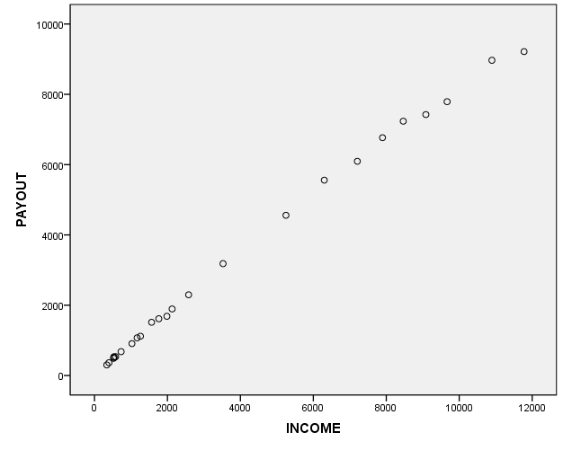

系数ª
模型 |  | 非标准化系数 |  | 标准系数 | t | Sig.
 |  | B | 标准 误差 | 试用版 | t | Sig.
1 | (常量) | 144.717 | 47.048 |  | 3.076 | .005
1 | INCOME | .810 | .009 | .999 | 92.735 | .000
a. 因变量: PAYOUT

支出＝144.717＋0.81×收入
收入每增加一个单位，支出平均增加0.81个单位

模型汇总
模型 | R | R 方 | 调整 R 方 | 标准 估计的误差
1 | .999ª | .997 | .997 | 162.893
a. 预测变量: (常量), INCOME。
估计标准误差为162.893

- 画出GDP与人均可支配收入的散点图，求人均可支配收入倚GDP的直线回归方程。解释方程结果，并找出方程的估计标准误差。
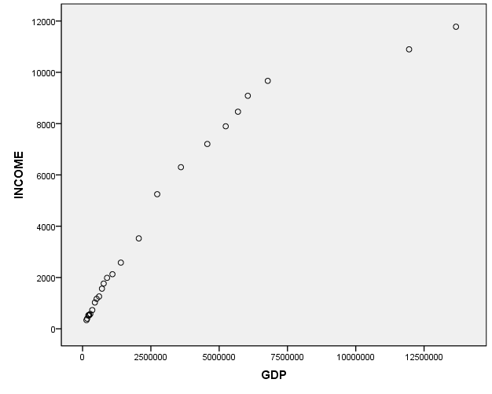

系数ª
模型 |  | 非标准化系数 |  | 标准系数 | t | Sig.
 |  | B | 标准 误差 | 试用版 | t | Sig.
1 | (常量) | 1139.791 | 326.292 |  | 3.493 | .002
1 | GDP | .001 | .000 | .944 | 13.687 | .000
a. 因变量: INCOME

收入＝1139.791＋0.001×GDP
GDP每增加一个单位，收入平均增加0.001个单位

模型汇总
模型 | R | R 方 | 调整 R 方 | 标准 估计的误差
1 | .944ª | .891 | .886 | 1286.220
a. 预测变量: (常量), GDP。
估计标准误差为1286.220

- 画出GDP与人均消费支出的散点图，求人均消费支出倚GDP的直线回归方程。解释方程结果，并找出方程的估计标准误差。
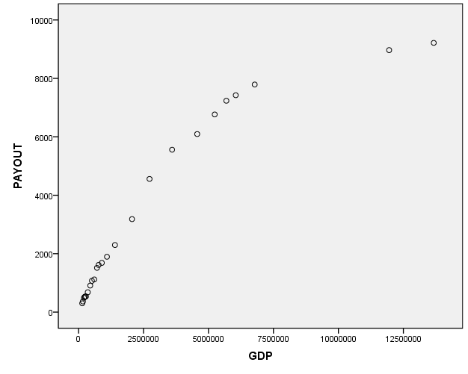

系数ª
模型 |  | 非标准化系数 |  | 标准系数 | t | Sig.
 |  | B | 标准 误差 | 试用版 | t | Sig.
1 | (常量) | 1094.767 | 292.017 |  | 3.749 | .001
1 | GDP | .001 | .000 | .931 | 12.234 | .000
a. 因变量: PAYOUT
支出＝1094.767＋0.001×GDP
GDP每增加一个单位，支出平均增加0.001个单位

模型汇总
模型 | R | R 方 | 调整 R 方 | 标准 估计的误差
1 | .931ª | .867 | .861 | 1151.111
a. 预测变量: (常量), GDP。
估计标准误差为1151.111

5、若将GDP的单位改为亿元，再做第3和第4题，观察单位变化对回归方程的影响。
6、求人均可支配收入倚GDP的二次回归方程，并与直线回归方程比较，选出最适合的方程。
7、求人均消费支出倚GDP的二次回归方程，并与直线回归方程比较，选出最适合的方程。

三、指导教师评语及成绩：
评语：

成绩： 指导教师签名：
批阅日期：

